ICAT2140 Tietorakenteet Harjoitustyö 2
Pavel Viitasalo (e122717)

- Circular Doubly Linked List (DList)

Luokkakaavio:
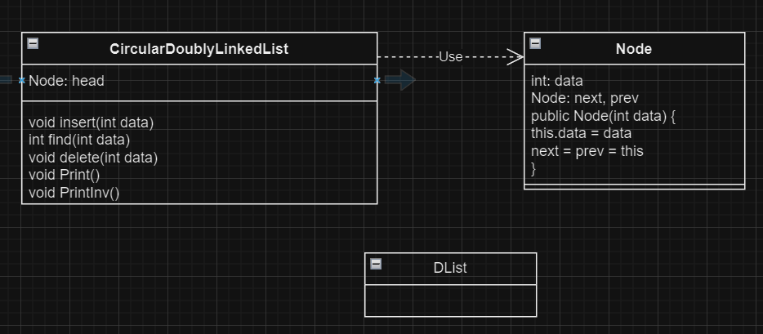

Käyttöliittymän ohjeet:
Käyttöliittymä toimii switch-käskyllä. Tapauksia on 6:

- Yhdellä käytetään Insert-metodia, jolla joko luodaan uusi kaksisuuntainen lista tai lisätään olemassa olevaan listaan uusi solmu. Yhdellä Insert-syötöllä voi syöttää vain yhden luvun kerrallaan. Solmut ovat listaan asettuessaan kasvavassa numerojärjestyksessä, eikä saman arvoisia solmuja voi olla.
- Kahdella poistetaan listasta solmu. Käyttäjä valitsee solmun arvon, jonka mukaan solmu poistetaan. Ei valita siis listan sijaa ja poisteta sen mukaan.
- Kolmella etsitään solmun arvon mukaan sen sija listasta ja paikka tulostetaan.
- Neljällä tulostetaan lista kasvavassa järjestyksessä.
- Viidellä tulostetaan lista laskevassa järjestyksessä.
- Kuudella poistutaan käyttöliittymästä ja samalla ohjelman ajo päättyy.

Koodin käyttäjä voi itse kokeilla operaatioita. Insert-metodilla voi lisätä esimerkiksi luvut 5, 2, 8, 1, 4 ja niillä kokeilla muita operaatioita.

- Binary Search Tree (BST)

Luokkakaavio:
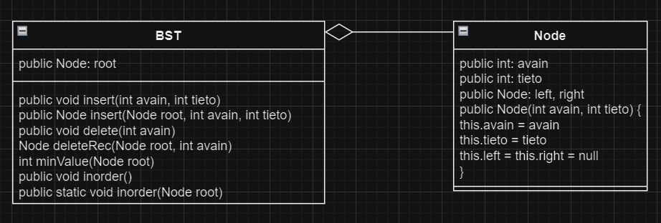

Käyttöohjeet:
Kutsumalla bst-olion metodia insert(int avain, int tieto) ja syöttämällä avaimen ja tiedon metodiin, voi puuhun lisätä solmun. Jos tämä solmu on olion ensimmäinen, tulee siitä juuri eli root. Tämän jälkeen lisätyt solmut menevät joko juuren vasemmalle tai oikealle puolelle, riippuen siitä ovatko niiden avain -arvot pienempiä vai suurempia kuin juuren avain. Kun puu halutaan tulostaa rekursiivisessa sisätulostusjärjestyksessä, kutsutaan bst-olion metodia inorder(). Tämä tulostaa jokaisen solmun tieto -arvot kyseisessä järjestyksessä. Jos jokin solmu halutaan poistaa, riittää että käytetään metodia delete(int avain). Metodilla on kolme tapaa toteutua:

- Solmulla ei ole lapsia, se vain poistuu.
- Solmulla on yksi lapsi, lapsi kopioidaan poistettavan paikalle.
- Solmulla on kaksi lasta, pienempi arvo kopioidaan poistettavan paikalle.

Koodissani lisätään avain-tieto-parit 2,1; 4,2; 1,3; 3,4 ja 5,5 puuhun. Tämän jälkeen tulostetaan puu ja poistetaan avain 3 tietoineen puusta. Lopuksi puu tulostetaan vielä kerran.

Menetelmän aikavaativuus on O(n), sillä menetelmä suorittaa O(1)-vaativan operaation jokaisella n solmulla.

